1.1 Начало работы над новым проектом с помощью Git

Нужно перейти в папку, в которой хотим работать. После убеждаемся с помощью pwd, что мы находимся в нужном месте.

Теперь с помощью git init и имени проекта мы создаем новый проект:

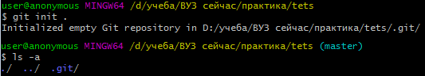

Это создает папку с тем же именем, и внутри нее мы можем видеть с помощью ls -a, что создается скрытая подпапка. git для контроля и управления версия.

2.1 Работа над существующим проектом с помощью Git

Теперь я создал 4 файла в репозитории созданным для написания отчета.

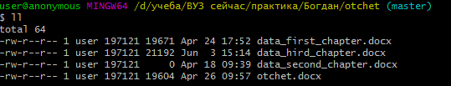

У меня в проекте 3 главы, и по мере написания каждой из них я делал коммиты, для того чтобы сохранять изменения в репезатирии проекта.

С помощью команды git status можно посмотреть какие файлы не добавлены индекс ().

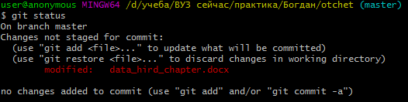

Далее идет команда git add для добавления измененных файлов в индекс

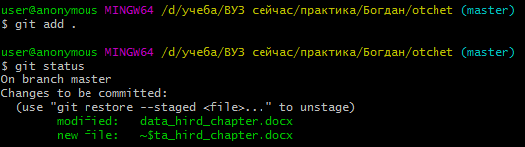

И в итоге, делается коммит файлов, находящихся в индексе.

